Professeur : Elhasnaoui Abdelouahab | Première semestre | Durée 1 h
svt | Contrôle 1 | 2eAC
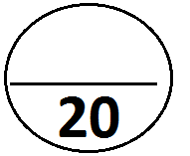
Nom et prénom : ………………………………………………………………………classe ……………………NO : …………………
- Restitution des connaissances. (8pts)
:(2pts)
- Les dégâts sont très importants à l’épicentre d’un séisme car c’est le point de départ des ondes sismiques………
- L’intensité d’un séisme en un lieu est évaluée par l’échelle de Richter……………….
- Les ondes L ont une vitesse constante……………………
- La lithosphère est une couche rigide et épaisse. elle est formée du manteau supérieur et le noyau……………
2- remettre dans l’ordre chronologique ces quatre phrases :(2pts)
a-rupture brutale des roches en profondeur.
b- Dégâts observés à la surface du sol.
c- Emission d’ondes sismiques qui se propagent dans toutes les sens.
d-forces continues et importantes s’exerçants sur les roches en profondeur.

3- compléter le texte suivant en utilisant les mots ci-dessous : :(2pts)
- ascendants - des mouvements - descendants - des courants de convection - la désintégration - gradient géothermique- la chaleur- les roches
-L’augmentation de la température du globe terrestre avec la profondeur s’appelle ………………………………………….…….
est due à………………………………………. des éléments radioactifs présents dans……………………………. du globe terrestre qui dégagent de…………………..………………Cette chaleur crée ……………………………………………………qui sont à l’origine …………………………………………de plaques lithosphériques ; où les dorsales océanique représentent les lieux des courants……………………………………………. et les fosses océaniques représentent ceux des courants………………………………….
4- complétez les légendes du schéma ci- contre avec les mots suivants : :(2pts)
- croute océanique- croute continentale – La discontinuité de Lehman -noyau externe- manteau supérieur – discontinuité de Moho - manteau profond - La discontinuité de Gutenberg-
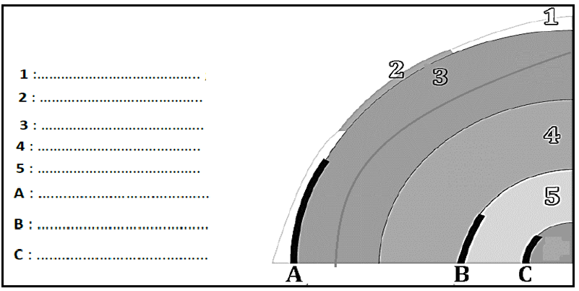

- Raisonnement scientifique et communication écrite et graphique. :(12pts)
Exercice1 (6.5pts)
Le schéma du doc1 représente, un séisme, et la propagation des ondes sismiques qui l’accompagne.
1-Associer chaque numéro porté sur le doc1 le nom qui convient parmi les noms suivants : foyer-
ondes sismiques – épicentre- faille. (2pts)
:1 : …………………2 : …………………………3 ………………………………………4……………………………….
- Décrire l’intensité des dégâts observés quand On s’éloigne de l’épicentre. (1pts)
…………………………………………………………………………………………………………………………………………………………………………………..…………..……………
………………………………………………………………………………………………….…………………………………………………………………………………………………………

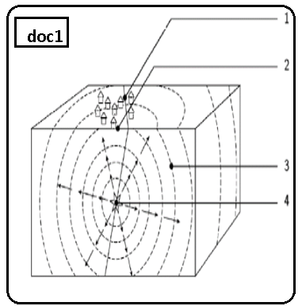
- Si vous savez que le sismographe qui a enregistré les ondes sismiques
Représentées sur le doc2 est situé à 300km du foyer du
Séisme et que les ondes P ont été arrivées après 100s de déclenchement
du séisme.
- Calculer à partir du sismogramme du doc2 les durée écoulée pour que
les ondes S et L arrivent à la station d’enregistrement. (1pts)
t_{s}=………………………………………………………………………………………………………………………………….
t_{L} =……………………………………………………………………………………………………………………………………
Calculer la vitesse de propagation des ondes P, S , L. (1.5pts)
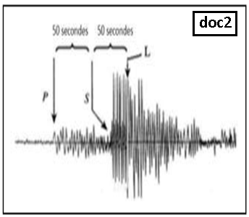
………………………………………………………………………………………………………………………………………..
………………………………………………………………………………………………………………………………………………………………………………………………………………………………………………………………………………………………………………………………………………………………………………………………………………………….…………………………………………………………………………………………………………………………………………………………………………………………………………………………………………………………………………………………………………………………………………………………………………………………………………………………………………………………………………………………………………………………………………………………………………………………………………………………………………………………………………………………………………………………………………………………………………………………………………………………………………………
- Classer les ondes P, S et L selon la vitesse de propagation, que peut-on
conclure. (1pts)
…………………………………………………………………………………………………………………………………………………………………………………………………………………………………………………………………………………………………………………………………………………………………………………………………………………………………………………………………………………………………………………………………………………………………………………………………………………………………….…
Exercice2 (5.5pts)
Le document 1 présente une coupe réalisée au niveau de la lithosphère. (2pts)
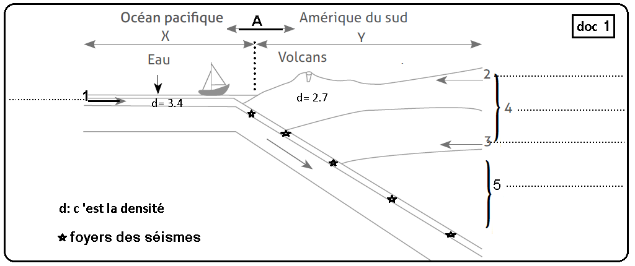
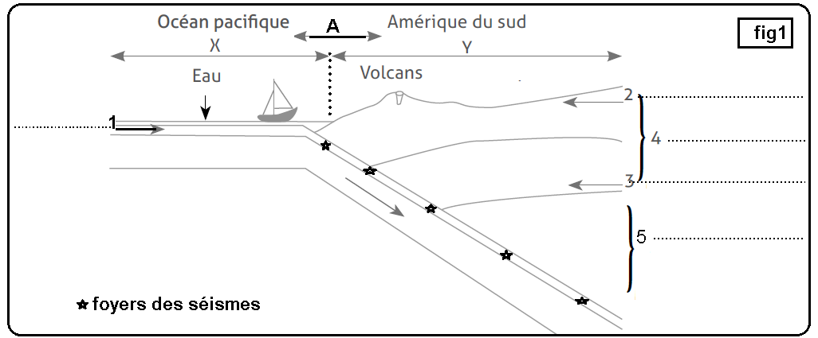

- Indiquer le nom et le type de plaques tectoniques x et y apparentes sur le document 1. (2pts)
La plaque X c’est ………………………….……………..……son type …………………………………………………….
La plaque X c’est ……………………………………………………………son type ……………………………………………………….
et la plaque Y c’est ………………………………………………... son type …………………………………………………….
- Représenter par deux flèches sur le doc1 le sens du déplacement de ces plaques puis conclure s’elles sont convergentes ou divergentes. (1pts) Elles sont………………………………………………………………………
- La zone A est caractérisée par plusieurs phénomènes géologiques.
- Citer trois phénomènes géologiques qui se sont produits dans la zone A. (1.5pts)
…………………………………………………………-…………………………………………………………-………………………………………………………….….
- Parmi ces phénomènes on a un phénomène ou une plaque plonge sous une autre plaque.
Quelle est la plaque plongeante et la plaque chevauchante parmi les plaque X et Y. (1pts)
la plaque plongeante c’est …………………………………………………… la plaque chevauchante c’est……………………………………………

